A Joinville Le Pont

J'suis un p'tit gars plombier zingueur

J'fais des s'mains de quarant'huit heur's

Mais j'attends qu'le dimanch' s'amèn

Pour mener ma grosse Germaine'

Ou bien une' autr' ça r'vient au mêm'

Mais moi j'préfèr' quand mêm' Germaine'

A qui qu'un jour de fouguoux j'ai dit

Si qu'on allait s'balader dit …..

AU REFRAIN

2.

Au bord de l'eau, y'a des pêcheurs

Et dans la Marn' y'a des baigneurs

On voit des gens qui mang'nt pas des moul's

Ou des frit's s'ils aimem'nt pas les moul's

On mange avec les doigts c'est mieux

Y'a qu'les bell's fill's qu'on mang' des yeux

sous les tonnell's on mang' des glac's

Et dans la Marne on boit la tass'

AU REFRAIN

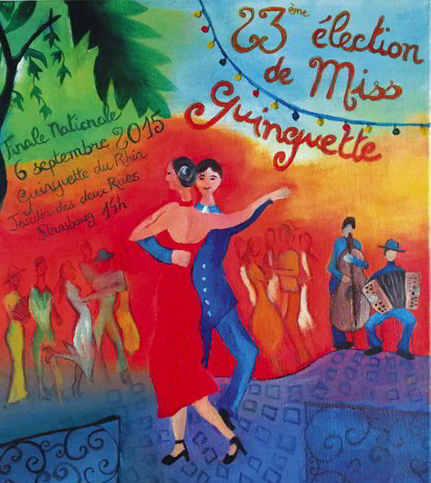

3.

Et quand la nuit tombe à neuf heur's

Y'a pu d'pêcheurs, y'a pu d'baigneurs

Y'a pu d'bell's fill's sous les ramur's

Y reste plus qu'des épluchur's

Germain me dit, j'ai mal aux pieds

Sur mon vélo j'dois la ram'ner

Mais dès l'lundi, j'pense au sam'di

Quand vient l'sam'di, moi ça me dit.

AU REFRAIN

|  |
| --- |
| REFRAIN  A Joinvill' le Pont  Pon ! Pon !  Tous deux nous irons  Ron ! Ron !  Regarder guincher  Chez Gégène  On pourra aussi  Si si  Trouver à guincher  Chez chez  A Guincher chez chez  chez Gégène …..  *On commence par le refrain !* |